Challenge mathématique 2024 – 2025 Manche 2 niveau 3

Deux typologies de problèmes sont à traiter au cours de cette manche. Ces deux typologies peuvent être travaillées simultanément sur une semaine ou quinze jours ou successivement. Vue d’ensemble (en simultané) :
 | Jour 1 Séance de découverte et d’entraînement  Typologie 1 : Problèmes mixtes en plusieurs étapes : parties-tout |  | Jour 2 Séance de découverte et d’entraînement  Typologie 2 : Problèmes de comparaison additive avec changement de point de vue (combien de plus, combien de moins), recherche de la comparaison |  | Jour 3 Séance de réinvestissement  (typologies 1 et 2) | Jour 4 Séance d’évaluation  (typologies 1 et 2)
 | « Je découvre »  Problème de découverte | « Je m’entraîne »  Problème d’entraînement | « Je découvre »  Problème de découverte | « Je m’entraîne »  Problème d’entraînement | « J’approfondis »  Problème de réinvestissement | « Je m’évalue »  Problème d’évaluation
Typologie 1 et 2 sur une semaine – monolingue | Les chocolats 1  Pour financer leur voyage de fin d’année, les élèves ont rempli 50 boîtes de 20 chocolats. Chaque boîte contient des chocolats noirs et des chocolats blancs.  Le quart des chocolats sont noirs.  Combien y a-t-il de chocolats blancs en tout ? | Les chocolats 2  Pour financer leur voyage de fin d’année, les élèves ont rempli 40 boîtes de 16 chocolats. Chaque boîte contient des chocolats noirs et des chocolats blancs.  La moitié des chocolats sont blancs.  Combien y a-t-il de chocolats noirs en tout ? | Les bougies 1  Léa a des bougies de 3 couleurs différentes. Elle a 15 bougies de chaque couleur.  Elle a 9 boîtes pour ranger ses bougies.  Combien Léa a-t-elle de bougies de plus que de boîtes ?  Note pour l’enseignant : L’énoncé de ce type de problème joue sur les intuitions des élèves quant au calcul à effectuer (référence aux « scénarios non facilitateurs », du guide « Résolution de problèmes au CM » p78). | Les bougies 2  Léa a des bougies de 4 tailles différentes. Elle a 18 bougies de chaque taille.  Elle a 8 boîtes pour ranger ses bougies.  Combien Léa a-t-elle de boîtes de moins que de bougies ? | Problèmes mixtes en plusieurs étapes : parties-tout  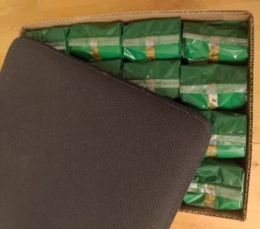  Les pâtes  Ce carton est rempli de paquets de 500 grammes de pâtes :  Le quart des paquets contient des coquillettes. Le reste des paquets contient des macaronis.  Y a-t-il plus ou moins de 5 kg de macaronis ? Justifie ta réponse. | Problèmes mixtes en plusieurs étapes : parties-tout  Les Manalas  Pour la Saint-Nicolas, le directeur de l’école a acheté 5 cartons de 24 Manalas. Un tiers des Manalas sont aux pépites, les autres sont des Manalas « Streusel ».  Combien y a-t-il de Manalas « Streusel » ?  Différencié – Les Manalas  Pour la Saint-Nicolas, le directeur de l’école a acheté 10 cartons de 8 Manalas. Le quart des Manalas sont aux pépites, les autres sont des Manalas « Streusel ».  Combien y a-t-il de Manalas « Streusel » ?
 |  |  |  |  | Problèmes de comparaison additive avec changement de point de vue (combien de plus, combien de moins), recherche de la comparaison  Les boulettes  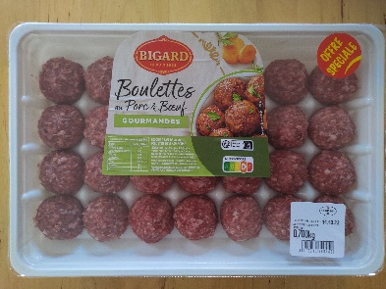  Pierre a acheté 5 barquettes de boulettes. Combien Pierre a-t-il de boulettes de plus que de barquettes ? | Problèmes de comparaison additive avec changement de point de vue (combien de plus, combien de moins), recherche de la comparaison  Parc de Noël  Pour décorer le parc, la mairie installe 7 sapins et des lumières de 4 couleurs différentes. Il y a 14 lumières de chaque couleur.  Combien y a-t-il de lumières de plus que de sapins ?  Différencié – Parc de Noël  Pour décorer le parc, la mairie installe 5 sapins et des lumières de 4 couleurs différentes. Il y a 15 lumières de chaque couleur.  Combien y a-t-il de lumières de plus que de sapins ?
Typologie 1 et 2 sur une semaine – bilingue |  | Die Schokoladen  Die Schüler haben 40 Schachteln mit je 16 Schokoladen. Jede Schachtel enthält dunkle und weiße Schokolade.  Die Hälfte der Schokoladen ist weiß.  Wie viele schwarze Schokoladen gibt es insgesamt ? |  | Die Kerzen  Lea hat Kerzen in 4 verschiedenen Größen. Sie hat 18 Kerzen in jeder Größe.  Sie hat 8 Schachteln um ihre Kerzen zu lagern.  Wie viele Schachteln hat Lea weniger als Kerzen ? | Teigwaren  Packungen mit je 500 g Teigwaren füllen diesen Karton:  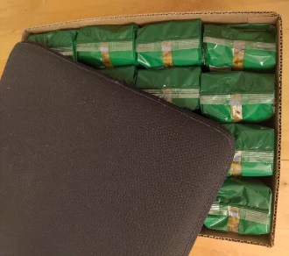  Ein Viertel der Pakete enthält Hörnchennudeln. Der Rest der Pakete enthält Makkaroni.  Gibt es mehr oder weniger als 5 kg Makkaroni? Begründe deine Antwort.
Typologie 1 et 2 sur une semaine – bilingue |  |  |  |  | Fleischbällchen  Peter hat fünf Schalen mit Fleischbällchen gekauft.  Wie viele Fleischbällchen hat Peter mehr als Schalen ?

Problèmes à proposer en calcul mental, pour continuer à entraîner (rituels) : le choix des nombres doit permettre le traitement en calcul mental.
Typologie 1 | Les chocolats : Pour financer leur voyage de fin d’année, les élèves ont rempli 50 boîtes de 10 chocolats. La moitié des chocolats sont noirs. Combien y a-t-il de chocolats noirs ?  Les Manalas : Pour la Saint-Nicolas, le directeur a acheté 4 cartons de 25 Manalas « Streusel ». Il achète le double de Manalas aux pépites. Combien a-t-il acheté de Manalas en tout ?  Les Manalas : Pour la Saint-Nicolas, le directeur a acheté 6 cartons de 20 Manalas « Streusel ». Il achète le double de Manalas aux pépites. Combien a-t-il acheté de Manalas en tout ?
Typologie 2 | Les bougies : Léa a 30 bougies et 6 boîtes. Combien Léa a-t-elle de bougies de plus que de boîtes ?  Les boulettes : Pierre a acheté quatre barquettes de 15 boulettes. Combien Pierre a-t-il de boulettes de plus que de barquettes ?  Parc de Noël : La mairie a installé 25 sapins et 100 guirlandes. Combien y a-t-il de guirlandes de plus que de sapins ?  Note pour l’enseignant : Ces problèmes pourront être proposés parmi d’autres plus « intuitifs » (Léa a 30 bougies et 6 boîtes. Combien de bougies peut-elle mettre dans chaque boîte ?)
Bonus 1 : Problème atypique de dénombrement  Code secret  Un coffre-fort s’ouvre à l’aide d’une combinaison secrète composée de 5 chiffres impairs (le 1, le 3, le 5, le 7 et le 9).  Combien y a-t-il de combinaisons possibles de 5 chiffres différents ? |  | Bonus 2 : Production d’énoncé  Vous pouvez utiliser l’image ci-dessous pour produire avec vos élèves un énoncé de problèmes de l’une des typologies travaillées à cette manche.  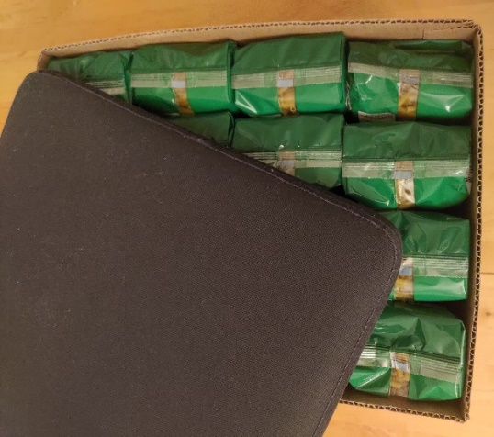

Note pour l’enseignant concernant les problèmes imagés (jour 3) :
Plusieurs interprétations de l’image sont possibles, donc plusieurs réponses sont possibles. La verbalisation qui peut découler de ces interprétations peut être riche, et doit être encouragée car elle renforce la flexibilité et développe l’esprit critique des élèves.

